Rettleiing for behandling av innsynskrav

Det første hovudskiljet ein må ha klart for seg når ein skal behandle og vurdere innsynskrav er føljande:
- Gjeld innsynskravet partsinnsyn etter forvaltningslova, eller:

- Gjeld det krav om innsyn etter offentleglova, som ein kvar i utgangspunktet har krav på, men som er grensa av teieplikt mv.

Til punkt A – Partsinnsyn etter forvaltningslova:
Dersom det gjeld partsinnsyn, så vil eventuelle avslag måtte grunngjevast i reglane i forvaltningslova (Fvl) §§ 18 og 19. Fvl § 21 har regler om klagerett.
Vedtak skal følje denne 'grunn-malen':
- Bakgrunnen for saka / Saka gjeld / Saksframstilling:
- Grunngjeving:
- Vedtak:

Dersom det vert gitt innsyn i dokumentet til den som har bedt om det fullt ut, så kan grunngjevinga vere kort. Eit avslag kan også gjerast kort, men må innehalde ei konkret tilvising til aktuell unntaksheimel.
Til punkt B - Krav om innsyn etter offentleglova:
Generelt:
Her vil det vere reglane i offentleglova og offentleg-forskrifta som styrar avgjersla av innsynskravet. Kapittel 4 i offentleglova (Offl) har eigne reglar om saksbehandling og klage. Hovudreglane om innsyn står i lovas kapittel 2 og unntaka frå innsynsretten i kapittel 3.
Hovudregelen i offentleglova § 3 er at dokument er offentlege. Det krev heimel i lov- eller forskrift for at ein skal nekte innsyn. Unntaksføresegn angir sjølv konkret kva som kan bli unntatt. I nokre tilfelle er det heile dokument, medan andre gonger er det berre delar av dokument (bestemte opplysningar) som kan bli unntatt.

Nokre av unntaksføresegna gjev forvaltninga moglegheit – men ikkje plikt – til å ta unna eit dokument frå offentleggjering. I slike tilfelle må forvaltninga vurdere nøye om eit unntak skal krevjast om det eigentleg ikkje er behov for det, sjå Offl § 11 om meirinnsyn.
Andre unntaksheimlar gjev forvaltninga ei plikt til å hindre innsyn i dokumentet, f eks teieplikta i Offl § 13. Då skal meirinnsyn ikkje vurderast.
Saksbehandlingstid:
Eit innsynskrav skal behandlast utan ugrunna opphald, sjå Fvl § 11 a (om saksbehandlingstid og foreløpig svar) og Offl § 29. Enkle krav bør behandlast raskt, gjerne i løpet av 1-3 arbeidsdagar.
Nokre innsynskrav kan være arbeidskrevjande å ta stilling til fordi det gjeld mange dokument. Forvaltninga må likevel behandla kravet så raskt som praktisk mogleg. Vert kravet behandla innan 2 veker er det ikkje nødvendig å sende førebels svar.
I lovkommentaren til Offl § 29 uttales føljande:
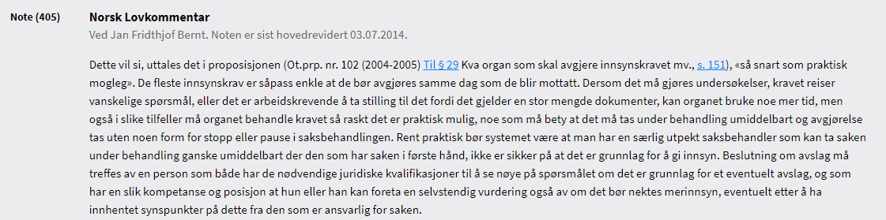

Når innsyn vert gjeve:
Sjekke at dokumentet ikkje inneheld teiepliktbelagde opplysningar. Er saksbehandlar i tvil om dette bør ein få juridisk hjelp, enten av en jurist på eiga avdeling eller ein hjå kommuneadvokaten.
Dersom ein gjev innsyn i dokumentet til den som har bedt om det fullt ut, så kan grunngjevinga gjerast kort. Det vil ofte være nok med en tilvisning til Offl § 3.
Vedtak - Avslag:
Eit avslag kan også gjerast kort, men må innehalde ei konkret tilvising til aktuell unntaksheimel.
Avslag på innsynskrav skal vera skriftleg og vise til den lovheimel som gjev grunnlag for avslaget og til kva ledd, bokstav eller nummer i føresegna som er brukt, sjå Offl §§ 31 og 32. Desse føresegnene gjev konkret rettleiing om kva som skal være med i grunngjevinga. Det bør også gå fram at meirinnsyn er vurdert.
OBS: Dersom det vert gitt innsyn i dokumentet, men enkelte opplysningar vert tatt ut (sladda), vil det vere å rekna for eit delvis avslag. Det skal då visast til den konkrete lovheimel som gir grunnlag for å sladda opplysningane.

Forslag til svartekst:
Førebels svar – Krav om dokumentinnsyn etter Offentleglova
(Ikkje nødvendig å sende dersom kravet vert besvara innan 2 veker)
Alver kommune viser til krav om innsyn i dokument NN, arkivsakid NN/NNNN.
Innsynskravet er motteke og vil bli behandla så snart som mogleg i samsvar med Offentleglova (Offl.) med tilhøyrande forskrift (offentlegforskrifta).
Det følgjer av Offl. § 29 at innsynskrav skal behandlast utan ugrunna opphald. Vi har for tida stor arbeidsmengd og det kan ta 2-4 veker før kravet er avgjort.
Ved spørsmål kan underteikna kontaktast.
Førebels svar – Krav om partstinnsyn etter Forvaltningslova
(Ikkje nødvendig å sende dersom kravet vert besvara innan 2 veker)
Alver kommune viser til krav om partsinnsyn i dokument NN, arkivsakid NN/NNNN.
Innsynskravet er motteke og vil bli behandla så snart som mogleg i samsvar med Forvaltningslova (Fvl.) sine regler om partsinnsyn og teieplikt, jf. Fvl. §§ 18-21 (om partsinnsyn og unntak) og § 13 (om teieplikt).
Det følgjer av Fvl. § 11a at innsynskrav skal behandlast utan ugrunna opphald. Vi har for tida stor arbeidsmengd og det kan ta 2-4 veker før kravet er avgjort.
Ved spørsmål kan underteikna kontaktast.

